山西大学海盛软件升级

（ SDDY-21022 ）

单一来源征求意见公示
一、项目信息
采购人：山西大学
项目名称：海盛软件升级
拟采购的货物或服务的说明：
海盛软件是工程造价专业和土木工程专业进行建筑工程计量和计价定额计算的必备专业软件。该软件由山西海盛软件有限公司开发，目前“海盛量筋合一三维算量软件”最新版本为Ver9.8-0830，“海盛全过程计价软件”最新版本为 Ver20200715。
经反复论证和市场调研，我校于2014年12月通过公开招标采购方式购买了海盛软件（包含“海盛量筋合一三维算量软件”和“海盛全过程计价软件”）网络版80节点，因其强大的功能、优良的在线数据库支持，尤其是搭载山西省地方建设工程系列定额库，能够实现理论教学与工程实践无缝对接，在理论教学、课程设计、毕业设计以及各类工程造价技能和创新竞赛中发挥了重要作用，使毕业生大受用人单位欢迎。在绿色建筑工程理念、智慧工程管理方法创新实践和先进工程技术的引领和支持下，近七年来工程项目管理模式愈加成熟、新型施工技术层出不穷、工程计价分类逐步细化，工程定额计量计价理论和方法发生了巨大变化，相关国家标准、行业规范和山西省地方定额库也进行了大面积的修订和新增，使旧版本软件与当前国家标准和地方计量计价依据严重脱节，继续使用落后的工程计量计价软件开展各项教学和创新活动已与建筑行业人才需求不相符，与专业人才培养目标不相符。
拟采购的货物或服务的预算金额：52000元。
采用单一来源采购方式的原因及说明：
我校在2014年以8万元的价格购买了“海盛量筋合一三维算量软件”和“海盛全过程计价软件”，本次拟升级为Ver9.8-0830V6版和Ver20200715版，完全满足人才培养的需求。山西海盛软件有限公司作为海盛软件的唯一销售研发企业拥有该软件的著作权。为保证教学及售后服务的一致性和延续性，申请单一来源采购。
二、拟定供应商信息
名称：山西海盛软件有限公司
地址：太原市千峰南路海盛科技大厦15层
三、公示期限
2021年9月10日至2021年9月17日（公示期限不得少于5个工作日）
- 其他补充事宜：
无
五、联系方式
1.采购人
联 系 人： 范卓华
联系地址： 山西省太原市坞城路92号
联系电话： 0351-7011255

六、附件
1、专业人员论证意见
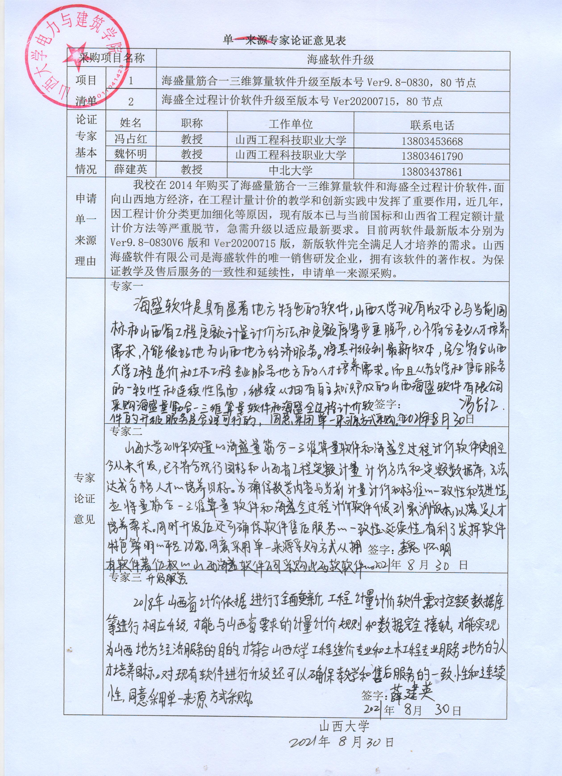

2、设备采购明细
序号 | 品目（设备）名称 | 数量 | 单位 | 预算单价（元） | 预算总价(元) | 规格型号及配置技术参数 | 进口或国产
1 | 海盛量筋合一三维算量软件升级 | 80 | 节点 | 150 | 12000 | 版本号Ver9.8-0830，增加《山西省2018建设工程计价依据》系列定额库，包含建筑、装饰定额库。增加国家建筑标准设计图集16G101-1、16G101-2、16G101-3。增加平法标注承台钢筋识别、自动识别和布置板集中标注钢筋、砖墙模板面积(接触面积)变量计算等功能。 | 国产
2 | 海盛全过程计价软件升级 | 80 | 节点 | 500 | 40000 | 版本号Ver20200715，增加《山西省2018建设工程计价依据》系列定额库，包含建筑、装饰、安装、市政、市政维护、园林、仿古、抗震加固、绿建、装配式、地下综合管廊系列定额库。增加晋建标字〔2020〕102号文补充定额，修正定额勘误、增加晋建标字〔2020〕86号文建筑工人实名认证，安全文明费用的调整、增加一般计税安装管道工程中管件明细消耗量等功能。 | 国产
合计 |  |  |  |  | 52000

